VENDIM Nr. 93/2017

PËR MIRATIMIN E STRUKTURËS ORGANIZATIVE, ORGANIKËS DHE KLASIFIKIMIT TË PAGAVE TË PERSONELIT TË KOMISIONIT
TË PAVARUR TË KUALIFIKIMIT
(ndryshuar me Vendimin nr. 100/2017, datë 4.10.2018; nr. 83/2020, datë 23.12.2020; nr. 36/2022, datë 12.5.2022; nr. 36/2024, datë 11.4.2024)
(i përditësuar)

Në mbështetje të nenit 78 dhe nenit C të Kushtetutës, si dhe të neneve 18, pika 1, dhe 29 të ligjit nr. 84/2016, “Për rivlerësimin kalimtar të gjyqtarëve dhe prokurorëve në Republikën e Shqipërisë”, me
propozimin e Komisionit të Pavarur të Kualifikimit,

KUVENDI
I REPUBLIKËS SË SHQIPËRISË

VENDOSI:

I. Miratimin e strukturës organizative, organikës dhe klasifikimit të pagave të personelit të
Komisionit të Pavarur të Kualifikimit.
II. Organika dhe klasifikimi i pagave të personelit të Komisionit të Pavarur të Kualifikimit është sipas lidhjes nr. 1 që i bashkëlidhet këtij vendimi dhe është pjesë përbërëse e tij.
III. Struktura organizative e personelit të Komisionit të Pavarur të Kualifikimit është sipas lidhjes nr. 2 që i bashkëlidhet këtij vendimi dhe është pjesë përbërëse e tij.
IV. Ky vendim hyn në fuqi menjëherë.

Miratuar në datën 29.9.2017

Lidhja nr. 1

ORGANIKA DHE KLASIFIKIMI I PAGAVE TË KOMISIONIT TË PAVARUR TË KUALIFIKIMIT
(ndryshuar me Vendimin nr. 100/2017, datë 4.10.2018 ; nr. 83/2020, datë 23.12.2020; nr. 36/2022, datë 12.5.2022 dhe nr. 36/2024, datë 11.4.2024)
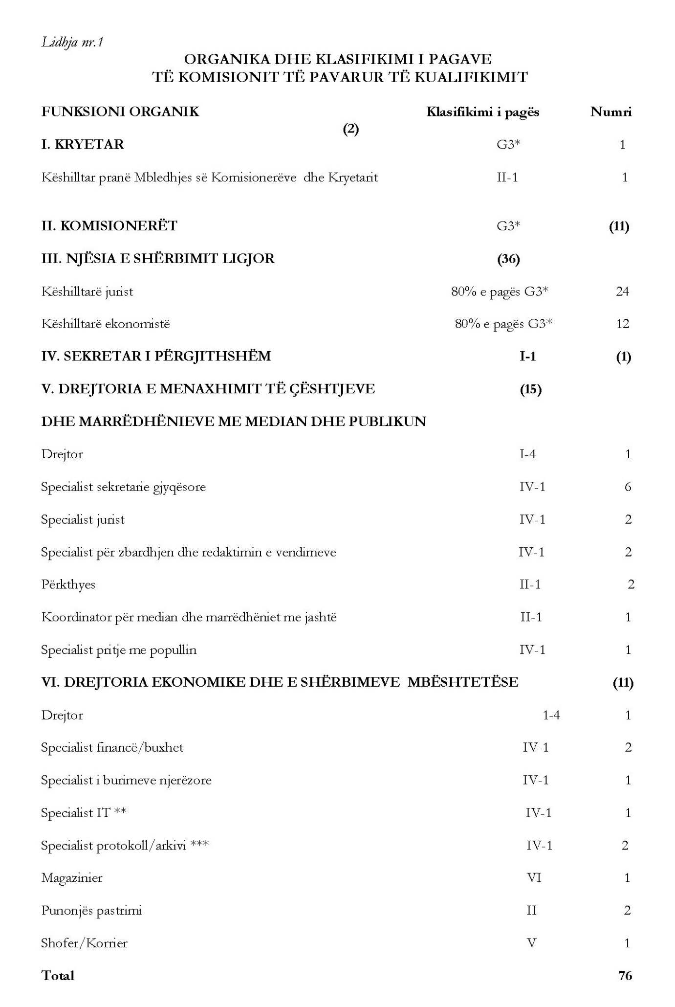

Shënim.
* Sipas ligjit “Për statusin e gjyqtarëve dhe prokurorëve në Republikën e Shqipërisë”.
** Punonjësit në pozicionin e specialistëve të teknologjisë së informacionit përfitojnë shtesën për natyrë të veçantë pune në masën dhe sipas kushteve të përcaktuara në vendimin përkatës të Këshillit të Ministrave për pagat e nëpunësve civilë në administratën shtetërore dhe institucione të tjera të pavarura.
*** Punonjësit në pozicionet specialist arkiv përfitojnë një shtesë për kushte të vështira e të dëmshme për shëndetin, sipas kushteve dhe masës së përcaktuara në vendimin përkatës të Këshillit të Ministrave për pagat e nëpunësve civilë në administratën shtetërore dhe institucione të tjera të pavarura.
**** Përfitimet për kushtet e vështira e të dëmshme të shëndetit për punonjësit mbështetës janë sipas përcaktimeve në vendimin përkatës të Këshillit të Ministrave për pagat e punonjësve të institucioneve buxhetore.

Lidhja nr. 2

STRUKTURA ORGANIZATIVE E KOMISIONIT TË PAVARUR TË KUALIFIKIMIT
(ndryshuar me vendimin nr. 100/2017, datë 4.10.2018 dhe nr. 83/2020, datë 23.12.2020; nr. 36/2022, datë 12.5.2022)

